Thema-avond
voor de hele gemeente
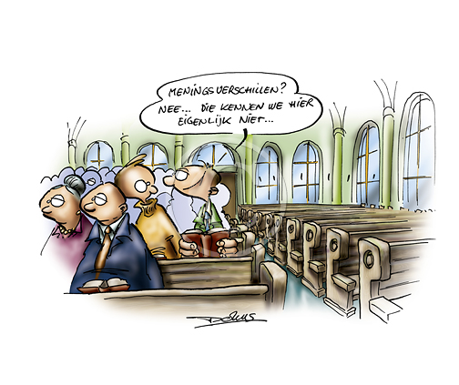

Hoe gaan we om met onderlinge verschillen in de gemeente?

Inleider: Ds. E. van den Ham uit Zoetermeer
Donderdag 6 juni
In de Rank (Stellendam)
19.45 uur Inloop
20.00 Opening
20.10 Mededelingen
20.30 Thema
Pauze van 21.00-21.15 uur
21.50 Sluiting
Wij hopen u allen te ontmoeten op deze avond. Het is naar onze mening een belangrijk thema voor onze gemeente. Het zou jammer zijn als we uw mening niet zouden horen. Wij geloven dat de Heilige Geest door ons allen heen duidelijk wil maken hoe we gemeente mogen zijn en blijven anno 2013.
De kerkenraad

Uitgangspunt : Elkaar aanvaarden zoals ook Christus ons aanvaard heeft
Romeinen 5:1-7
Situatie in de gemeente:
- Wat zien we als duidelijke onderlinge verschillen?
- Hoe gaan we om met deze onderlinge verschillen?
- Wat is er zo moeilijk of verkeerd in de onderlinge verschillen?

Delen van gedachten en gevoelens
Samen verder
- Onze visie en missie “Vissen&Volgen”.
- Hoe kunnen we onderlinge verhoudingen verbeteren?
- Welke wegen zijn begaanbaar?
- Is ‘mixed economy’ een werkbaar model in onze (dorps)gemeente?

(Mixed economy betekent dat je meerdere vormen van kerk-zijn binnen de structuur en organisatie van de ene kerk doet. Ds. Van de Ham is hiermee bekend in zijn gemeente te Zoetermeer)

